TEST D’INGRESSO – CLASSE PRIMA
RISPOSTE
- 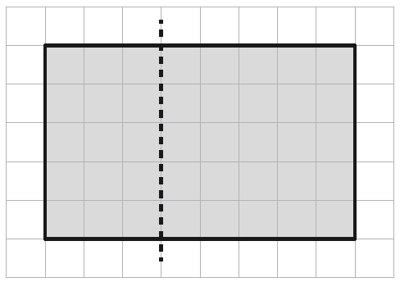
- a. sacchetto 4; b. sacchetto 1; c. sacchetto 4; d. sacchetto 3
- 15:55
- 180 g
- 12 cm

mammifero | velocità massima
cammello | 16
zebra | 65
gazzella | 72
lepre | 73
antilope | 80
leone | 81
ghepardo | 115
a. ghepardo; b. cammello; c. leone; d. 9 km/h
- Il primo errore è: La barra del cammello indica circa 65 km/h invece di 16 km/h.
Il secondo errore è: La barra della zebra indica circa 16 km/h invece di 65 km/h.
- a. Errori di incolonnamento; b. 352 + 41 = 393; 12,4 + 4 = 16,4
- a. 900 mL; b. 500 mL; c. 1400 mL
- 891,7
- 1344
- 927
- a. perimetro; b. area
- 5,06 €
- 1 banana
- 90 cioccolatini
- 99 510
- 2159
- ottuso
- 24 cm

